Sprachreise auch nach Notre-Dame

Man spricht von einer ganzheitlichen Ausbildung an der HLUW Yspertal. Neben den Schwerpunkten in Umweltanalytik und Umweltwirtschaft wird auch besonderer Wert auf die Fremdsprachenvielfalt an der unikaten Schule gelegt. Französisch, Italienisch und Spanisch werden als zweite lebende Fremdsprache zur Wahl angeboten.

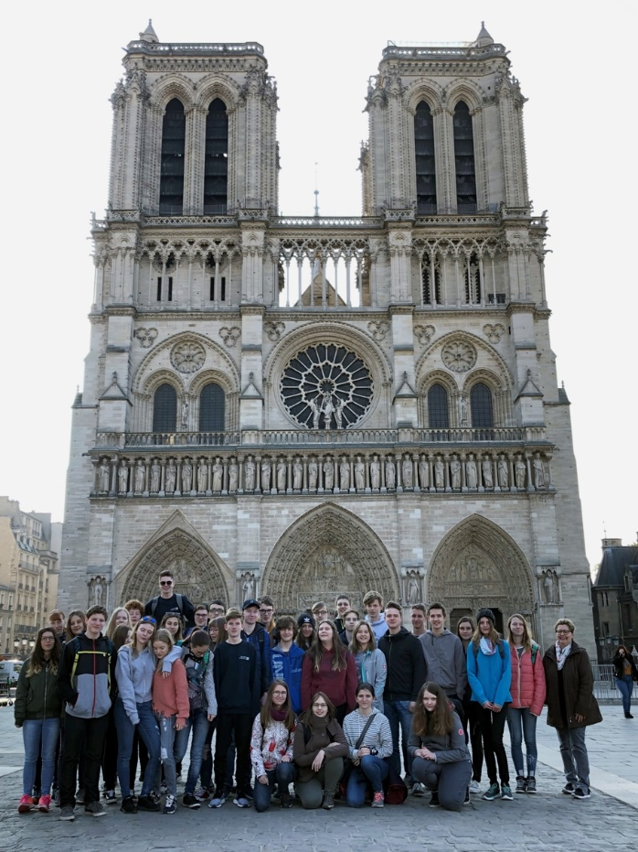
Noch vor wenigen Tagen konnte eine Schülergruppe der HLUW Yspertal im Rahmen ihrer Frankreich-Sprachreise die Pariser Kathedrale Notre-Dame unbeschädigt besichtigen. Mag. Edith Wernad (rechts) und Mag. Gunter Gortan organisierten eine beeindruckende Bildungsreise für die Umweltschülerinnen und -schüler aus dem Bezirk Melk in Niederösterreich; Foto: HLUW Yspertal

Yspertal, Stift Zwettl – Kurz vor den Osterferien startete eine Gruppe von Schülerinnen und Schüler der HLUW Yspertal, Privatschule des Zisterzienserstiftes Zwettl, eine Sprachreise nach Frankreich. Bei der Führung in französischer Sprache durch Paris wurde am Samstag, 13. April 2019 auch die Pariser Kathedrale Notre-Dame besichtigt. Die Jugendlichen waren sichtlich beeindruckt von diesem Bauwerk. Zwei Tage später stand die Kathedrale in Vollbrand.

Abwechslungsreiches Programm mit schulbezogenen Inhalten

Mag. Edith Wernad, Französischprofessorin an der HLUW Yspertal, organisierte diese Sprachreise für zahlreiche Jugendliche dieser Privatschule. Bei der knapp einwöchigen Bildungsreise erwartete die Schülerinnen und Schüler ein sehr abwechslungsreiches Programm. Schulbezogene Inhalte standen im Vordergrund. So wurde zum Beispiel in Paris mit einem Polizeiinspektor über die wirtschaftliche Situation von Frankreich diskutiert, die älteste Schleusenanlage Europas in Rogny-les-Sept-Écluses konnte man kennenlernen, eine ausführliche umweltwirtschaftliche Diskussion mit dem Bürgermeister von Champignelles wurde geführt, aber auch die größte Zisterzienserkirche Europas in Pontigny konnte man besichtigen. Auch eine Schule in Auxerre (CIFA/Hotellerie) wurde bei der einwöchigen Reise besucht und man tauschte sich aus.

Sprachreise mit bleibendem Eindruck

Eine Reise hinterlässt immer Eindrücke. „Eine sehr positive und fachlich beeindruckende Sprachwoche im Herzen von Frankreich und in der Gegend von Burgund“, so bezeichnet Mag. Gunter Gortan, Begleitlehrer und Biologieprofessor an der HLUW diese Woche. „Unsere Schülerinnen und Schüler waren sehr beeindruckt von der Vielfalt der Angebote und konnten auch ihre Fremdsprachenkenntnisse festigen. Herzlichen Dank an meine Kollegin Mag. Edith Wernad für die sehr tolle Organisation.“

Zweite Nachhaltigkeitsmesse an der Schule – Eine Messewelt der Schülerinnen und Schüler!

Am Samstag, 18. Mai 2019 von 11 bis 19 Uhr findet am Schulstandort die zweite Nachhaltigkeitsmesse statt. Ein sehr abwechslungsreiches Programm mit zahlreichen ökologisch orientierten Ausstellerinnen und Ausstellern erwartet die ganze Familie. Vom Kinderprogramm bis zum Dämmerschoppen wird Besonderes geboten. Besuchen Sie mit ihrer Familie oder Freuden diese unikate Messe im südlichen Waldviertel. Nachhaltiges Denken und nachhaltiges Handeln stehen bei dieser „Messewelt“, organisiert von Schülerinnen und Schülern, im Vordergrund.

Schau vorbei, mach mit an der HLUW

110 Neueinsteiger werden für das nächste Schuljahr aufgenommen. „Wir haben freie Ausbildungsplätze für Interessierte. Zahlreiche Jugendliche aus ganz Österreich besuchen seit Jahren unsere Schule. Der Anteil der Mädchen liegt bei etwa 45 Prozent“, erklärt Schulleiter Mag. Gerhard Hackl. Zwei Ausbildungszweige stehen zur Wahl: „Umwelt und Wirtschaft“ und „Wasser- und Kommunalwirtschaft“. Die Anmeldung für den Schulbesuch ist jederzeit möglich und wir freuen uns über Schnupperschülerinnen und -schüler. Infos unter Tel. 07415 7249 oder http://www.hluwyspertal.ac.at

Lebendige Privatschule des Stiftes Zwettl in Yspertal

Mit dem Slogan „Halte dich und unsere Umwelt fit!“ startet die moderne Schule aus dem Yspertal in die Zukunft. Familiäres, wertschätzendes und lebendiges Miteinander in Schule und Privatinternat sind neben hoher Fachkompetenz in Umweltchemie, Umwelttechnik und Umweltwirtschaft die wichtigsten Faktoren für den Erfolg der berufsbildenden höheren Privatschule in Niederösterreich. Besonders wichtig ist die geistige und körperliche Fitness. Mit zahlreichen Sportangeboten, von Fußball für Mädchen und Burschen über Volleyball bis hin zum Bogenschießen, Klettern und Fitnessprogrammen wird den Teenagern eine Menge geboten. Nach einer fünfjährigen Ausbildung kann man direkt ins Berufsleben einsteigen. Umwelt- und Abfallbeauftragte/r, Mikrobiologie- und Chemielaborant/in oder Umweltkaufmann/frau sind Beispiele dafür. Ein Drittel der Unterrichtszeit findet in Form von Praktika oder Projekten statt. Projektwochen und Fachexkursionen mit Auslandskontakten, miteinander arbeiten und Spaß haben und gemeinsam coole Freizeitangebote erleben, das alles sorgt für eine lebendige Berufsausbildung. Natürlich gibt es ein Privatinternat für Mädchen und Burschen. Mit umfangreichen Förderangeboten in der Schule und im Internat kann man seine persönliche Fitness steigern. Die Ausbildung schließt man mit der Reife- und Diplomprüfung ab und erlangt damit auch die Studienberechtigung. Nach facheinschlägiger Berufserfahrung können alle Absolventinnen und Absolventen auch um den Ingenieurtitel ansuchen.

